План-схема
пути движения транспортных средств
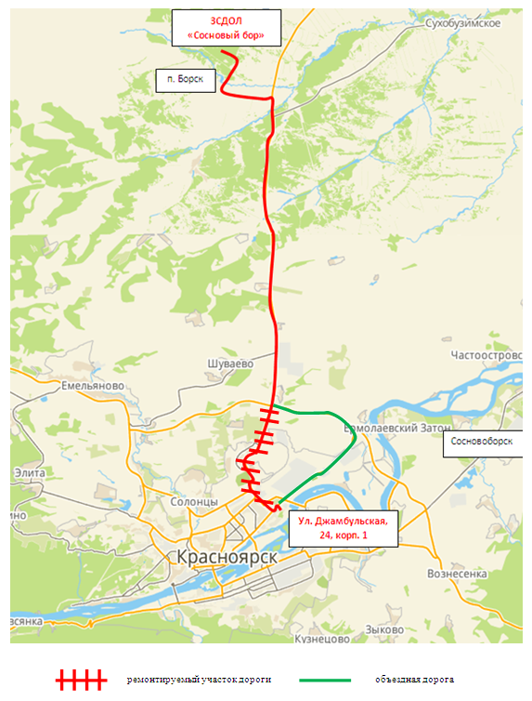
ул.60 лет Образования СССР д 17

